**BD50 Projet BD50 DEPT INFO**

__________________________________________________________________________________



**Rapport de projet**

**Groupe G2**

**Sujet 1 : « LIBRAIRIE INFORMATIQUE »**

**Khalid Ezraidi**

**Badreddine EL HADDOURY**

**Sofiane TIOUAJNI**

**Yohan Adel LAYACHA**



**Table des matières**

**I - Historique du document …………………………………………………………………………………………. 3**

* Introduction
* Description des tâches

**II - Présentation du projet …………………………………………………………………………………………… 3**

* Contexte
* Description de l’activité
* Périmètre et extension
* Modèle conceptuel de traitement

**III - Dictionnaire de données ………………………………………………………………………………………. 6**

* Dictionnaire de données (2 tableaux)

**IV - Modèle entité association………………………………………………………………………………………7**

* Modèle MEA

**V - Optimisation…………………………………………………………………………………….…..………………13**

* Dénormalisation
* Indexage
* Partitionnement

**VI - Développement de l’application ….…………………………………………………….………………14**

* Architecture
* Développement
* Interface utilisateur

**I – Historique du document**

* **Introduction**

Au cours du premier rendez-vous, nous avons d’abord réfléchie au contexte du projet, c’est-à-dire de quelle manière allait être géré la plateforme mais surtout sous quelle forme nous voulions construire la plateforme (ebook, livre physique). Nous avons décidé de partir sur une plateforme d’achat de livre (de type AMAZON). Enfin nous avons réfléchis au fonctionnement du site web.

* **Description des tâches**

Toujours dans ce premier rendez-vous, nous avons également distribué les tâches du projet en rendant le travail le plus homogène possible.

|  |  |  |  |
| --- | --- | --- | --- |
| Version | Date | Auteur | Modification |
| Etape 1 | 30/03 | Yohan Khalid, Badreddine | MEA, description MEA |
| 06/04 | Badreddine, Yohan | Dictionnaire de données |
| 07/04 | Sofiane | Ajout description du projet, table des matières, historique, MCT |

|  |  |  |  |
| --- | --- | --- | --- |
| Version | Date | Auteur | Modification |
| Etape 2 | 30/04 | Tous | Réunion, Correction du MCD, Génération du MLD , Normalisation |
| 06/04 | Tous | Optimisation du MLD  Réaction rapport étape 2 |

|  |  |  |  |
| --- | --- | --- | --- |
| Version | Date | Auteur | Modification |
| Etape 3 | 12/06-> 21/06 | Tous | Developement web/ APEX  Redaction rapport final |

**II - Présentation du projet**

Aujourd’hui avec l’essor des Nouvelles technologies, la mode est aux plateformes en lignes, de plus en plus de services traditionnels se voie numériser (consultation banque, réservation hôtel…). Cela est d’autant plus vrai dans le domaine culturel. En effet de nombreuse plateforme permettant l’acquisition et la consommation de contenu vidéo et musical ont vu le jour ces dernières années. L’avantage de ces plateformes en ligne est la praticité, puisqu’il n’est plus nécessaire de se déplacer pour obtenir les produits désirer. C’est dans ce contexte qu’est née ce projet de Librairie en ligne, ce service permettrais aux clients de bénéficier d’une librairie depuis chez eux, ce qui permettrais de commander des livres très simplement. La Librairie en ligne est une plateforme de divertissement qui vend des livres à des particuliers. La libraire affiche un catalogue de livre physique, elle possédé une interface intuitive permettant de choisir ces produits et de les commander. On appellera ce service **« Let’s Read »**.

**L’interface utilisateur ou plateforme** est un site internet où le client s’identifie (ou crée un compte) pour accéder aux catalogues de Livre

**L’utilisateur (client)** s’identifie directement via le site internet. Il peut acheter des livres via la plateforme. Le paiement s’effectue sur le site de manière sécurisé et l’utilisateur bénéfice d’un suivie de livraison

Le client peut prendre contact avec un **service information** pour l’aider dans ses recherches de livre ou pour l’informer de nouveaux contenus. Chaque livre est décrit dans le catalogue du site web. Lorsque l’utilisateur choisit un livre, les informations concernant ce dernier s’affichent : résumé, durée, note de la presse, Auteur

C’est **le service marketing** qui s’occupe du contenu en commandant des nouveaux livres.

Les **fournisseurs** permettent le réapprovisionnement des stocks de livre.

**Les acteurs**: Le client, le service marketing, le service information, les fournisseurs, le service comptabilité.

**Les flux** : voire diagramme conceptuel de traitement (page 5)

* **Périmètre et extension**

Nous allons prendre en compte toute la partie gestion du catalogue et des clients. De plus nous prendrons on charge les mécanismes de panier, promotions, validation de commande et suivi de livraison.

Néanmoins nous allons délaisser la partie payement et livraison.



Figure 1: Logo Plateforme "Let's Read"

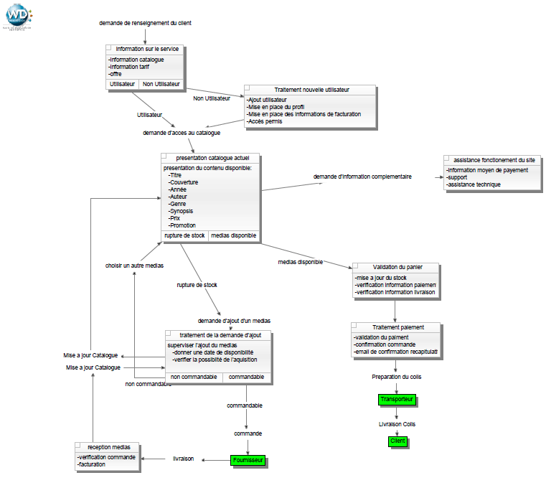

Figure 2: Modéle conceptuel de Traitement

**III – Dictionnaire de données**

|  |  |  |  |  |  |  |
| --- | --- | --- | --- | --- | --- | --- |
| **NOM LOGIQUE** | **NOM CONCEPTUEL** | **Nature** | **Type Windesign** | **TAILLE** | **Remarque** | |
| Identifiant client | CLI_ID | Numerique | N | 4 | identifiant unique | |
| Email | CLI_EMAIL | Alpha Numerique | AV | 128 |  | |
| Nom client | CLI_NOM | Alpha Numerique | AV | 32 |  | |
| prenom client | CLI_PRENOM | Alpha Numerique | AV | 32 |  | |
| Mot de passe | CLI_MDP | Alpha Numerique | AV | 32 |  | |
| Avoir client | CLI_AVOIR | Monnaie | MTT | 13,2 | 0 par défaut | |
| Adresse paiement | CLI_ADRESSE | Alpha Numerique | AV | 123 |  |  |
| Rue | CLI_RUE | Alpha Numerique | AV | 50 |  | |
| Code postal | CLI_CP | Alpha Numerique | AV | 8 |  |  |
| Ville | CLI_VILLE | Alpha Numerique | AV | 40 |  | |
| Pays | CLI_PAYS | Alpha Numerique | AV | 25 |  | |
| Numéro d'article | ART_NUM | Numerique | N | 4 | identifiant unique | |
| Nom article | ART_NOM | Alpha Numerique | AV | 70 |  | |
| Description | ART_DESC | Alpha Numerique | AV | 400 |  | |
| Année | ART_ANNEE | Numerique | N | 4 |  |  |
| nombre de pages | ART_NB_PAGES | Numerique | N | 5 |  | |
| Langue | ART_LANGUE | Alpha Numerique | AV | 30 |  | |
| ISBN | ART_ISBN | Numerique | N | 13 |  | |
| Prix HT | ART_PRIX_HT | Monnaie | MTT | 13,2 |  | |
| Quantité en stock | ART_NB_STOCK | Numerique | N | 6 |  | |
| Image couverture | ART_COUV | Image | IMG | 1000 |  | |
| Résumé | ART_RESUME | Alpha Numerique | AV | 512 |  | |
| Numeros Auteur | AUT_ID | Numerique | N | 4 | identifiant unique | |
| Nom | AUT_NOM | Alpha Numerique | AV | 30 |  | |
| Prenom | AUT_PRENOM | Alpha Numerique | AV | 30 |  | |
| Nationalité | AUT_NATIONALITE | Alpha Numerique | AV | 30 |  | |
| age | AUT_AGE | Numerique | N | 2 |  | |
| Numéros catégorie | CAT_ID | Numerique | N | 4 | identifiant unique | |
| Libellé catégorie | CAT_LIBELLE | Alpha Numerique | AV | 50 |  | |
| Numéro commande | CMD_NUM | Numerique | N | 4 | identifiant unique | |
| Date modification | CMD_DATE | Date | D | 8 |  | |
| Description | CMD_DESC | Alpha Numerique | AV | 512 |  | |
| Prix total TTC | CMD_PRIX_TTC | Monnaie | MTT | 13,2 |  | |
| Numéros editeur | EDIT_ID | Numerique | N | 4 | identifiant unique | |
| Libellé editeur | EDIT_LIBELLE | Alpha Numerique | AV | 128 |  | |
| Numéro fournisseur | FRN_ID | Numerique | N | 4 | identifiant unique | |
| Nom fournisseur | FRN_NOM | Alpha Numerique | AV | 80 |  | |
| Téléphone | FRN_TEL | Alpha Numerique | AV | 13 |  | |
| Adresse fournisseur | FRN_ADRESSE | Alpha Numerique | AV | 123 |  | |
| Rue | FRN_RUE | Alpha Numerique | AV | 50 |  | |
| Code postal | FRN_CP | Alpha Numerique | AV | 8 |  | |
| Ville | FRN_VILLE | Alpha Numerique | AV | 40 |  | |
| Pays | FRN_PAYS | Alpha Numerique | AV | 25 |  | |
| Numeros Genre | GENR_ID | Numerique | N | 4 | identifiant unique | |
| Libellé genre | GENR_LIBELLE | Alpha Numerique | AV | 128 |  | |
| Numéro livraison | LIVR_NUM | Numerique | N | 4 | identifiant unique | |
| Date livraison | LIVR_DATE | Date | D | 8 |  | |
| Adresse livraison | LIVR_ADDR | Alpha Numerique | AV | 123 |  | |
| Rue | LIVR_RUE | Alpha Numerique | AV | 50 |  | |
| Code postal | LIVR_CP | Alpha Numerique | AV | 8 |  | |
| Ville | LIVR_VILLE | Alpha Numerique | AV | 40 |  | |
| Pays | LIVR_PAYS | Alpha Numerique | AV | 25 |  | |
| Facture | LIVR_FACT | Alpha Numerique | AV | 512 |  | |
| Prix Livraison | LIVR_PRIX | Monnaie | MTT | 13,2 |  | |
| Code paiement | PAY_CODE | Numerique | N | 4 | identifiant unique | |
| Mode paiement | PAY_MODE | Alpha Numerique | AV | 60 |  | |
| Total payé | PAY_TOTAL | Monnaie | MTT | 13,2 |  | |
| Date paiement | PAY_DATE | Date | D | 8 |  | |

**IV – Modèle Entité-Association (MEA)**

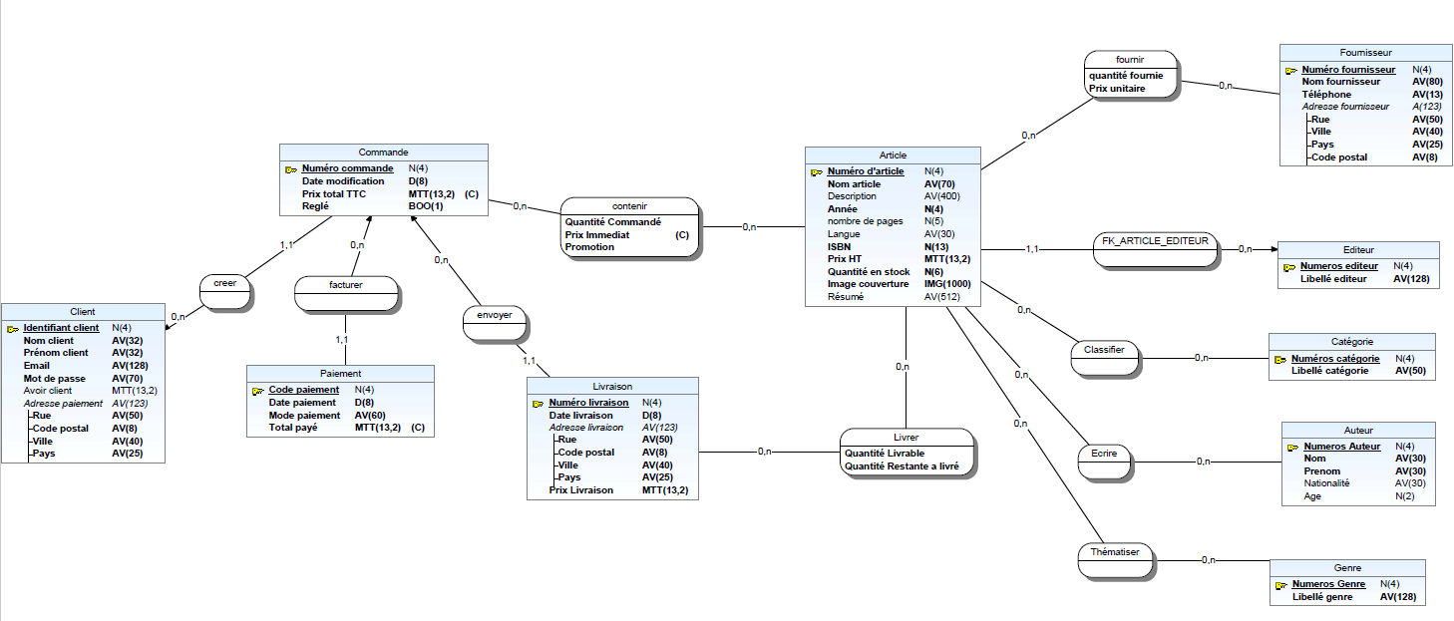

6. La modélisation Logique Normalisé

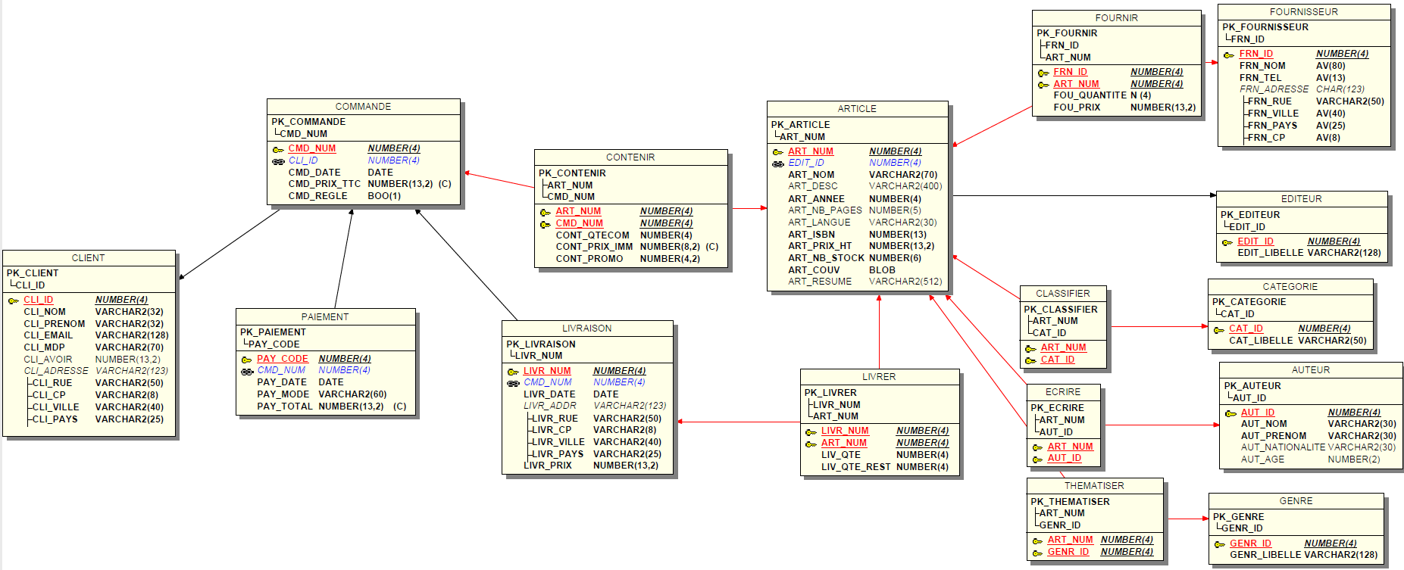

6. La modélisation logique Optimisé

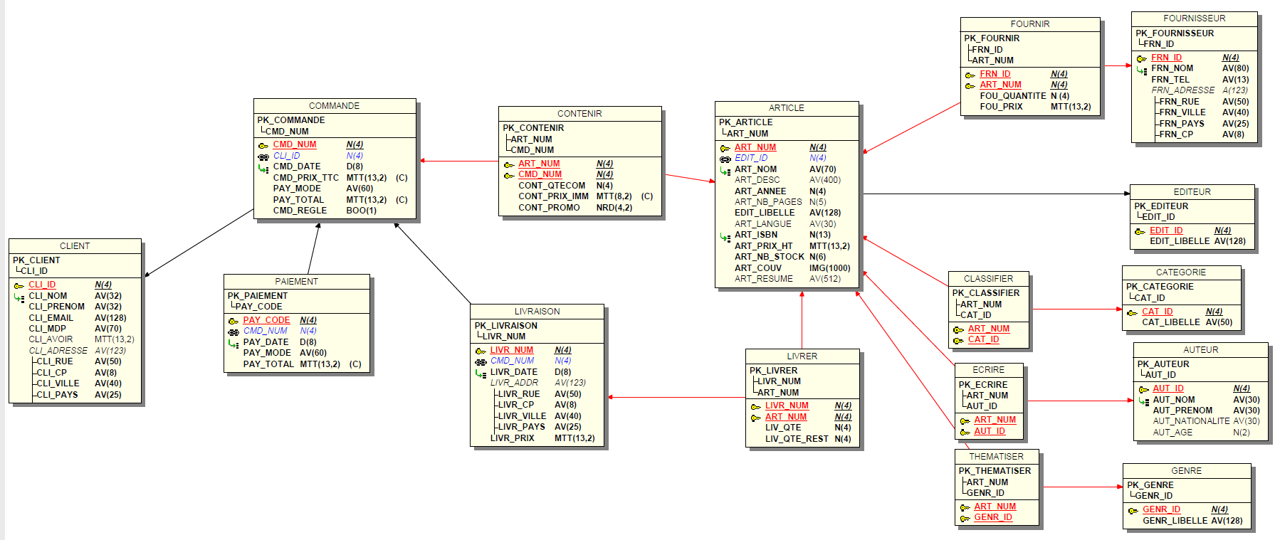

**V– Optimisation**

**Normalisation :**

1. Une relation est en 1NF si elle possède au moins une clé et si tous ses attributs sont atomiques. C’est le cas de notre modélisation. Déplus dans notre modèle tout attribut n'appartenant à aucune clé candidate ne dépend pas d'une partie seulement d'une clé candidate donc 2NF. Les dépendances fonctionnelles élémentaire vers des attributs n'appartenant pas à une clé, sont issues d'une clé. -> 3NF

**Optimisation :**

1. Mise en place d’un certain nombre **d’index** réparti dans les tables pour améliorer le temps de réponse des requêtes.
2. **Redondance** : ajout attribut « libellé éditeur » dans la table Article
3. Ajout « quantité restante » dans la table livrer pour la gestion de livraison cas de rupture de stock
4. **Redondance** : ajout « mode de paiement » et « total payé » dans commande
5. Nous avons choisi de réaliser un **partitionnement** de certaine table à cause de la quantité d’enregistrement qui peut être énorme. En effet dans le cadre d’une libraire informatique qui prend de l’ampleur, le nombre de client et d’article est très grand. Il est donc judicieux de découper certaines tables pour **améliorer les performances des requêtes SQL**

Partitionnement à réaliser pour optimiser :

* **COMMANDE** et **LIVRAISON** sont partitionnées **par intervalle** par rapport à**l’attribut « CMD_Date »** et **« LIV_DATE »** (décomposition par année). On aura ainsi création d’une nouvelle partition dynamiquement lors du stockage d’un nouvel enregistrement ayant un attribut **de DATE** ultérieurs au partitionnement déjà existant
* Les tables **CONTENIR et LIVRER** sont partitionnées **par référence** respectivement par rapport à **la table Commande ET LIVRAISON.** Cela permet d’avoir un partitionnement suivant le même schéma pour les deux tables par rapport a leur table parente (héritage du partitionnement)

**Il est inutile d’utiliser la technologie Oracle Index table (IOT)** pour accéder rapidement aux données puisque dans le modèle il n’y’a pas de table où la PK est seul, ou avec des attributs étroitement liés à la PK.

**VI– Développement de l’application**

7 - Architecture applicative

* L’utilisateur via son navigateur web veut accéder aux catalogues des livres et faire des commandes
* Le navigateur via la requête http du poste client, va accéder aux blocs UI (User Interface) qui, à leurs tours vont utiliser les procédures et fonctions issus des packages PA pour construire les différentes vues de données à retourner au poste client
* • Les packages PA quant à eux, interrogent la base de données afin de répondre aux demandes des packages UI

8 - Le développement

Nous allons présenter dans cette partie, les différents scripts utilisés pour l’implémentation de l’application ainsi que les interfaces des différents modules développés.

**8.1. Partie administration**

Ce volet décrit la structure des fichiers permettant la mise en place du schéma de l’application.

* 100_create_schema.sql
* 101_grant_schema.sql
* 102_connect_schema.sql
* 109_drop_schema_cascade.sql

Tous ces fichiers allant de 100_xx à 190_xx sont exécutés de manière automatique via le fichier « 100_ install_compte.cmd »

**8.2. Partie Structure de la base de données**

Voici les fichiers qui permettent de crée la base de données de notre application. Tous ces fichiers allant de 200_xx à 999_xx sont exécutés de manière automatique via le fichier «200_create_structure.cmd »

* 200_create_table.sql (210 Pk et 205 partitionnement inclus)
* 220_create_fk.sql
* 240_create_sequence.sql
* 250_create_trigger.sql
* 290_drop_table_cascade.sql
* 291_purge_reyclebin.sql

**8.3. Insertion de données**

Ici sont regroupés les scripts pour remplir la base de données :

* 300_insert_data.sql

Tous ces fichiers allant de 300_xx à 390_xx sont exécutés de manière automatique via le fichier « 300_insert_data.cmd »

**8.4. Optimisation de l'accès aux donnéesD**ans les fichiers suivant on définit les fichiers d’optimisation de la base de données.

* 400_create_index.sql
* 490_drop_index.sql
* 495_rebuild_index.sql

Tous ces fichiers allant de 400_xx à 490_xx sont exécutés de manière automatique via le fichier « 400_create_index.cmd»

**8.5. Les packages de l’application**

Les paquets constituants l’application ont été regroupés de cette manière :

* pqi_db : header db
* pqb_db :body db
* pqi_ui : header ui
* pqb_ui : body ui

9 - Interface graphique

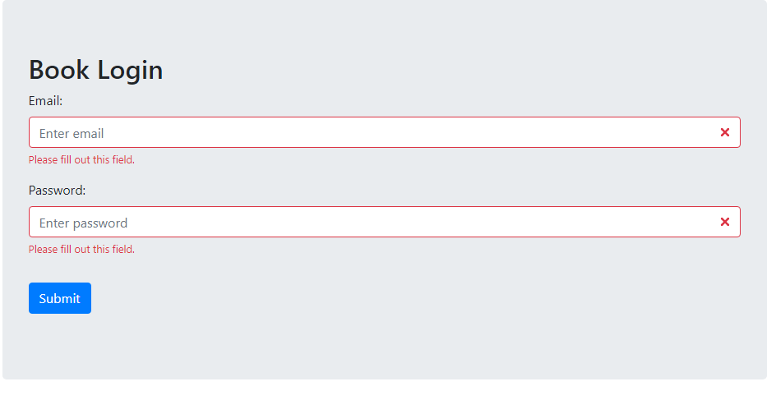

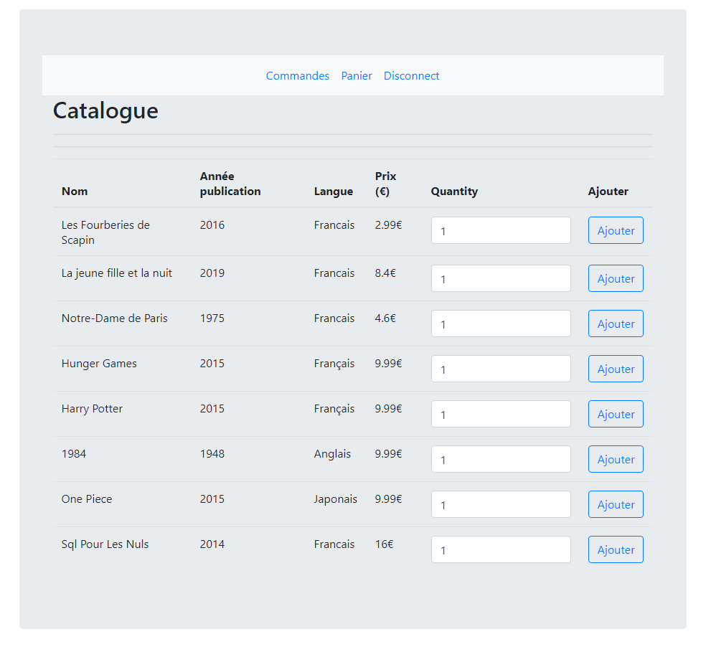Figure 3: Login page

Figure 5: Catalogue livre

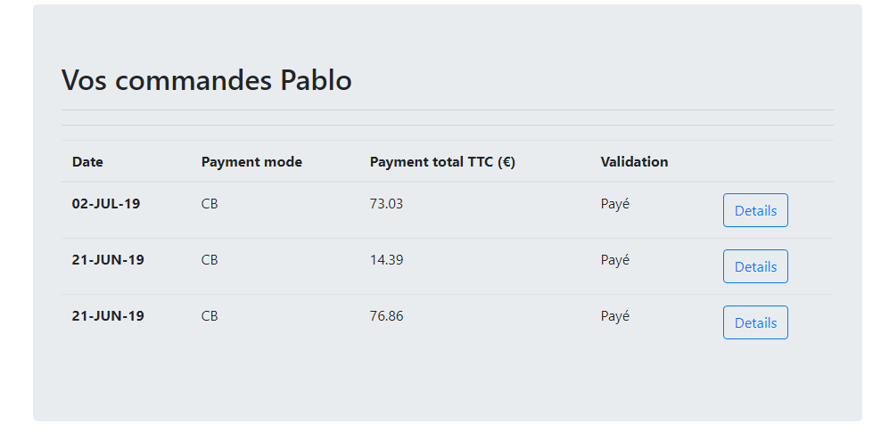

Figure 5 : Historique commande

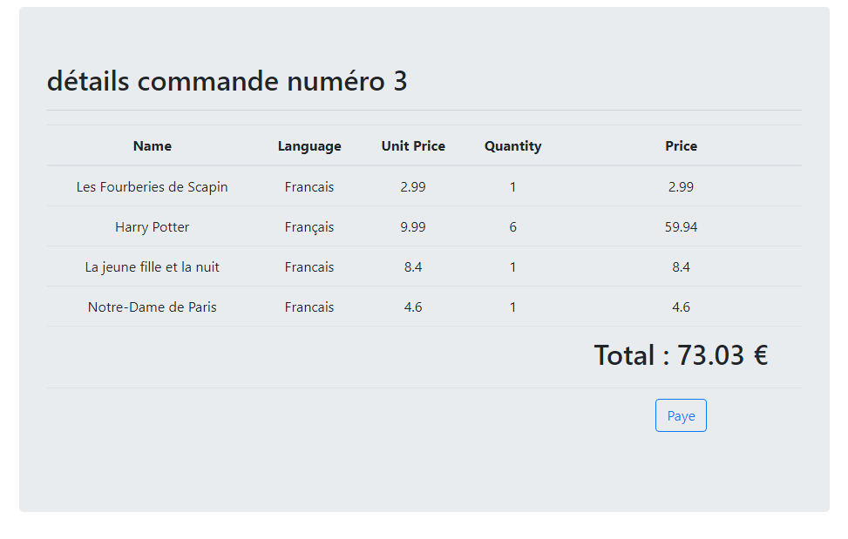

Figure 6 : Panier

**Conclusion :**

Ce projet nous aura permis de mettre en application toutes les notions abordées au cours de l’unité de valeur BD50. Ainsi, nous avons pu maitriser tout ce qui concerne la création des applications PLSQL et APEX, la conception et l’optimisation d’une base de données. Ce projet est très formateur et nous a été tous très bénéfique car s’approche des attentes du monde de l’entreprise.